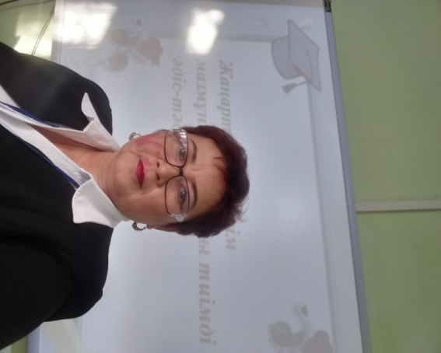

**Қостанай облысы**

**Науырзым ауданы**

**Дәмді орта мектебінің**

**Химия-биология пәні мұғалімі**

**Искакова Мендеш Қабдоллақызы**

**Оқу үдерісін жаңарту-заман талабы**

Қазіргі таңда оқушыларға білім берудің жаңаша әдіс-тәсілдерін қолдана отырып, жас ұрпаққа жан- жақты, қабілетті, бәсекеге сай, өз ойын жетік білдіре алатын, білімді, еліміздің болашақ жастарына ұлттық тәрбиені ұштастыра отыра білім беру- әр ұстаздың міндеті.

Осы мақсатқа орай, біздің Дәмді орта мектебімізде ***«Жаңаша оқыту –жетістік көзі»*** тақырыбында аудандық семинарөтті.Семинарға аудандық білім бөлімінің әдіскерлері мен Жамбыл, Өлеңді, Шилі, Науырзым, Мереке орта мектептерінің ұстаздары қатысты. Жаңаша әдіс-тәсілдерді қолдана отырып, әр пән мұғалімдері ашық сабақтар мен пікірталас, тәрбиелік іс-шаралар өткізді. Осы семинарда мұғалімдермен іс-тәжірибе алмасу мақсатында өткізген коучингімді сіздермен бөлісуді жөн көрдім.

***Коучинг тақырыбы:*** Жаңартылған білім мазмұны аясындағы тиімді әдіс-тәсілдер.***Мақсаты:*** Қарқынды өзгеріп жатқан әлем жағдайында әріптестерімнің үздіксіз кәсіби дамуына, оқытудағы жаңа әдіс-тәсілдерді өз тәжірибесіне енгізуге ықпал ету.

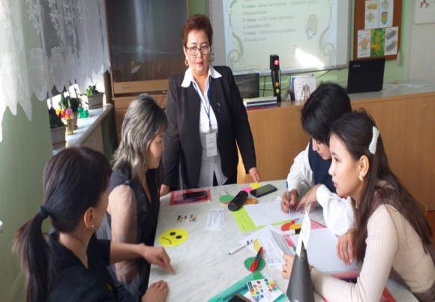 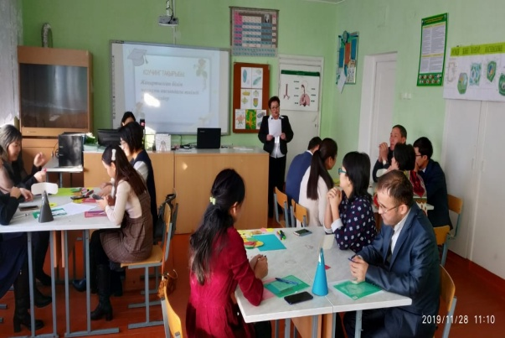

*Қатысушыларға жағымды психологиялық ахуал туғызу мақсатында «Шын жүректен» тренинг өткіздім.Қатысушылар қағаздан жасалған жүрекке тілектер жазып, бір-біріне сыйлап, жүрекше артындағы сөздер «Бірлік», «Сенімділік», «Бейімділік» арқылы топтарға бөлінді. Бейнекөрсетілімнен «Жаңартылған білім беру бағдарламасы» көрсетіліп, негізгі түйін:* спиральды білім беру бағдарламасы: тақырыптар әртүрлі деңгейде қайталанып отырады, осы қайталанған тақырыптар әрбір келесі деңгейде алдыңғыға қарағанда анағұрлым тереңдетіліп оқытылуы тиіс, деңгей жоғарылаған сайын тақырыптардың күрделілігі артып отыруы керек екендігі айтылды.*Тақырыпты ашу мақсатында топтарға «Жеңіл» және «Күрделі» сұрақтар әдісін қолдану арқылы ж*аңартылған білім беру бағдарламасы қажеттілігі қандай себептерге байланысты туындады, *ж*аңартылған білім берудің маңыздылығы неде және *«Бірлік», «Сенімділі*к», «Бейімділік» құндылықтарды жаңартылған білім беру бағдарламасымен қалай байланыстырасыздар деген сұрақтарға талдау жасалды. Келесі тапсырмада

1-топқа: «Жаңа бағдарлама – жаңашыл ұстаз» ,(«Өрмекші»әдісі )

2-топқа:  «ХХІ ғасыр мұғалімі»,(«Синквейн» әдісі)

3-топқа:  «Мектептегі тәжірибе»(«Кластер» әдісі)

*бойынша тапсырмаларды орындау тапсырылды.Әр топ мүшелері әдіс-тәсілдерді қолдана отырып, өз тапсырмаларын қызығушылықпен орындап қорғап шықты.Соңғы тапсырмада ,мәтін «Шренк қызғалдағы» берілді.«Баяндама» әдісі арқылы*  мәтінді оқып, соңынан оның мазмұнын сурет, сызба түрінде баяндады. Сергіту сәтінде *Шәмшінің әні: «Әнім сен едің» әнін әуенге салып, қызығушылықпен орындап шықты. Соңында**кері байланыс парағы үлестірілді.*Тапсырманы орындау маған ұнады?Ерекше қиын болды?Ең қызықты болғаны_____Егер мен бұл тапсырманы тағы орындасам, келесілерді жасар едім__. Сұрақтарға жауап беріп, стикермен тақтаға ілді. Яғни,әр мұғалім бүгінгі өткен коучинг бойынша кері байланыс жасады.

*Ұстаздың биігі ойлана қарасаң, биіктей береді, үңіле қарасаң, тереңдей береді, қол созсаң қарсы алдыңда, айналсаң артыңда тұрғандай», — дейді грек оқымыстысы Сократ. Осы биіктіктің шыңынан көрінейік! Оқушы бізді осындай қалыпта көрсін! демекпін әріптестеріме.*

